Part I – Technological Advances: Costly Mistake or Divine Mandate?
2) Ramban (1194 – 1270, Spain), Vayikra 19:19
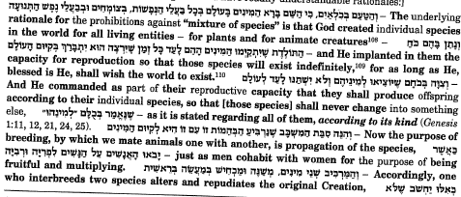
1) Abarbanel (1437–1508, Portugal), Bereishes Chapter 11
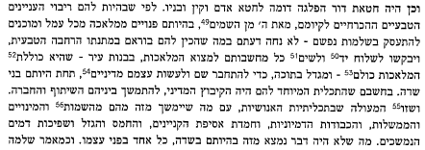
3) Bereishes, 1:28  כח וַיְבָרֶךְ אֹתָם, אֱלֹהִים, וַיֹּאמֶר לָהֶם אֱלֹהִים פְּרוּ וּרְבוּ וּמִלְאוּ אֶת-הָאָרֶץ, וְכִבְשֻׁהָ; וּרְדוּ בִּדְגַת הַיָּם, וּבְעוֹף הַשָּׁמַיִם, וּבְכָל-חַיָּה, הָרֹמֶשֶׂת עַל-הָאָרֶץ. | 28 And God blessed them; and God said unto them: 'Be fruitful, and multiply, and replenish the earth, and subdue it; and have dominion over the fish of the sea, and over the fowl of the air, and over every living thing that creepeth upon the earth.'

[Type a quote from the document or the summary of an interesting point. You can position the text box anywhere in the document. Use the Drawing Tools tab to change the formatting of the pull quote text box.]

4) Rabbi Joseph B. Soloveitchik, Lonely Man of Faith, pp. 12-13, 16-17
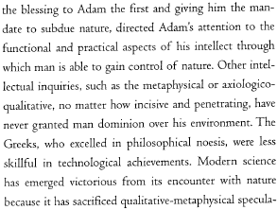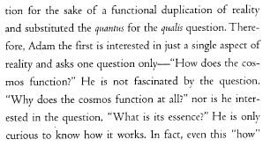
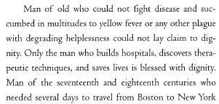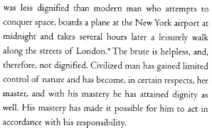
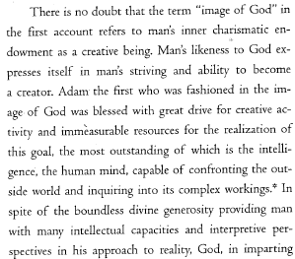

Part II – Technology: All in the Right Time

5) Talmud Bavli, Sotah 48b תלמוד בבלי מסכת סוטה דף מח עמוד ב
For what purpose, then, according to R. Nehemiah, was the Shamir necessary? — It was required as taught in the following: We may not write with ink upon these stones, because it is said: Like the engravings of a signet, nor cut into them with a knife because it is said: In their settings; but he writes with ink upon them, shows the Shamir [the written strokes] on the outside, and these split of their own accord, like a fig which splits open in summer and nothing at all is lost, or like a valley which splits asunder in the rainy season and nothing at all is lost. Our Rabbis taught: The Shamir is a creature about the size of a barley-corn, and was created during the six days of Creation. No hard substance can withstand it. | אבנים הללו אין כותבין אותן בדיו, משום שנאמר: ופתוחי חותם, ואין מסרטין עליהם באיזמל, משום שנאמר: במלואותם, אלא כותב עליהם בדיו, ומראה להן שמיר מבחוץ והן נבקעות מאליהן, כתאינה זו שנבקעת בימות החמה ואינה חסירה כלום, וכבקעה זו שנבקעת בימות הגשמים ואינה חסירה כלום. ת"ר: שמיר זה ברייתו כשעורה, ומששת ימי בראשית נברא, ואין כל דבר קשה יכול לעמוד בפניו

9) Zvi Hirsch Chajes, 1805-1855, Galicia, Maharatz Chayes, 11
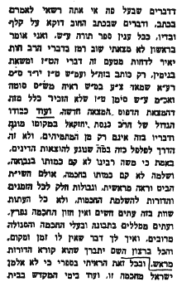

7) R. Yair Bacharach (1639-1702), Germany, Chovos Yair, 184
ולא מצד העדר קדושת הכתב מפני שהוא בדפוס שכבר אסרוהו הפוסקים כמ"ש הט"ז ר"ס רע"ב אף כי לע"ד אין הוכחתו כלום מפני שלא ידעו לפני שי"ן שנה מענין הדפוס ...
6) R’ David HaLevi Segal (Taz), 1586-1667, Poland, YD 271:8
וחקיקה הואיל ואתא לידן נימא ביה מילתא לפי ששמעתי אומרים שאין בספרים הנדפסים קדושה כמו הנכתבים בכתב ולי נראה שאין חילוק בזה דאפילו אם נאמר דהוה חקיקה מ"מ הוה כמו כתב דהא גם גבי גט אשה כשר בחקיקות ירכות כמו שכתוב בא"ע סי' קכ"ה אע"ג דכתיב אצלה וכתב ולא וחקק: ועוד נראה לי ראיה ברורה מפרק עגלה ערופה דף מ"ח ... ואם איתא דמעשה הדפוס הוה חקיקה קשה מנא לן דהיה על ידי שמיר שהוא דבר שאינו מצוי דילמא היה על ידי הדפוס ובדיו כדפוס שלנו ונמצא שפיר מתקיים פתוחי חותם אלא ברור הוא דמעשה הדפוס מקרי כתיבה ממש ולא חקיקה כלל: ושוב ראיתי בתשובת שאלות למה"ר בנימין ז"ל שכתב ג"כ שמעשה הדפוס הוא קודש ככתב מטעם דגם חקיקה היא קודש והביא ראיה ג"כ מאפוד אבל לפי עניות דעתי אין צריכין לזה כי הוה כתיבה ממש ואין כאן חקיקה דמה לי שדוחק את העט על הנייר או הנייר על האותיות של עופרת אידי ואידי כתיבה היא ומ"מ לענין גט ודאי אין לעשות בדפוס כיון שקצת דומה לחקיקה אבל לענין קדושת הספרים כל המיקל עתיד ליתן את הדין.

8) R. Yehezkel Katzenellenbogen (1668 - 1749), Hamburg, Keneses Yechezkel 37
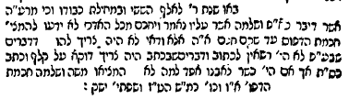

Part III – The Fine Line between Man and God

11) “Sex Selection and Halakhic Ethics: A Contemporary Discussion” in Tradition Spring 2007, Specifically Rabbi Kenneth Brander, pp. 53-56

Letter from the Sephardic Chief Rabbi, Shlomo Amar
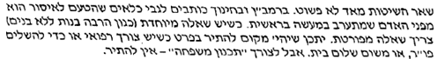

Letter from Rabbi Yehoshua Neuworth, author of Shemiras Shabbos Kehilchasa
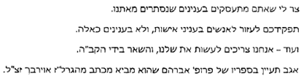

10) Rabbi Abraham S. Abraham, Nishmat Avraham,
Vol. 2 pp. 4-5
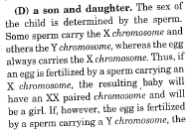
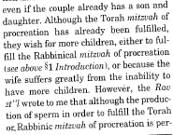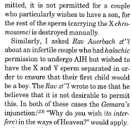
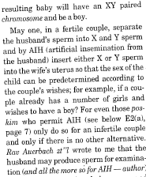
12) Talmud Bavli, Berachos 10a תלמוד בבלי מסכת ברכות דף י עמוד א
What is the meaning of ‘thou shalt die and not  live’? Thou shalt die in this world and not live in the world to come. He said to him: Why so bad? He replied: Because you did not try to have children. He said: The reason was because I saw by the holy spirit that the children issuing from me would not be virtuous. He said to him: What have you to do with the secrets of the All-Merciful? You should have done what you were commanded, and let the Holy One, blessed be He, do that which pleases Him. | מאי כי מת אתה ולא תחיה - מת אתה - בעולם הזה, ולא תחיה - לעולם הבא. אמר ליה: מאי כולי האי? אמר ליה: משום דלא עסקת בפריה ורביה. אמר ליה: משום דחזאי לי ברוח הקדש דנפקי מינאי בנין דלא מעלו. אמר ליה: בהדי כבשי דרחמנא למה לך? מאי דמפקדת איבעי לך למעבד, ומה דניחא קמיה קודשא בריך הוא - לעביד.

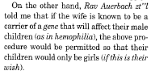

15) Couple allowed to choose baby's gender to avoid halakhic dilemma - By Haim Shadmi and Tamara Traubmann | Oct.18, 2002 – Ha’aretz

For the first time in Israel, in a move that has set off a medical and moral controversy, the Health Ministry has given a couple permission to predetermine the gender of their child for no medical reason…

14) R’ Moshe Feinstein, Igros Moshe, Orach Chaim 3:90
שו"ת אגרות משה אורח חיים חלק ג סימן צ
אם מי שאסור לו להתענות ביו"כ וע"י זריקת רפואה ע"י תחיבת מחט בגופו יוכל להתענות אם צריך לעשות כן או לא... פשוט לע"ד שאינו מחוייב לעשות זה... ומסתפקנא דאולי יש גם איזה איסור בזה, דהא התוספות ב"ק דף פ"ה כתבו על הא דדרשת ר' ישמעאל שניתן רשות לרופא לרפאות הוא דוקא מדתנא ביה קרא ורפא ירפא דמה שלא שמעינן מרפא לחודיה דהו"א ה"מ מכה דבידי אדם אבל חולי הבא ביד"ש כשמרפא נראה כסותר גזירת המלך קמ"ל דשרי... וא"כ אפשר שלא התירה תורה לסתור גזירת המלך אלא לרפאות את החולה ממחלתו ואין למילף שיהיה חדוש זה גם כדי שיוכל לקיים מצות הצום מאחר דהוא כסותר גזירת המלך שהמלך אינו רוצה שיצום

13) R’ Michael J. Broyde, “In Judaism,
Playing God is Good,” Voices Across
Boundaries, Winter 2003-2004, pp. 31-34

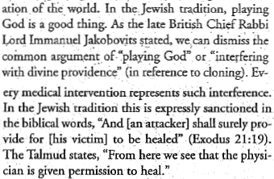
Part V – Practice

17) Shiurim

- Yutorah.org
- Torahweb.org
- Naaleh.com
- Torahanytime.com
- Ou.org
- simpletoremember.com

18)Blogs/Websites

- Aish.com
- Torahmusings.com
- zootorah.blogspot.com
- rechovot.blogspot.com
- blog.webyeshiva.org

Part IV –Technological Revolutions: Past, Present and Future

16) Rabbi Jonathan Sacks, Dignity of Difference, p. 125
